Отчет
по проведенным мероприятиям «Жизнь без наркотиков»
по МБОУ «Чувашско-Бродская СОШ» в период с 29.05 по 15.06

В период с 29 мая по 15 июня проведены следующие мероприятия:
- Общешкольное родительское собрание «Безопасное лето» с привлечением инспектора ДПС Зиганшина Р.Р. На собрании родители были проинформированы о рисках для жизни и здоровья детей в летний период.
- Тематическая лекция для учащихся 7-10 классов «Мы выбираем жизнь», просмотр видеофильма с последующим обсуждением о рисках употребления, распространения, хранения наркотических веществ.
- Соревнования по настольному теннису среди 6-10 классов
- «Веселые старты» для учащихся 1-11 классов, мероприятие, приуроченное ко Дню защиты детей
- Конкурс рисунков «По сказкам Пушкина» ко Дню русского языка
- Организована поездка для детей ДОЛ в город Болгар с посещением исторических мест и музея Хлеба.
- Организованы мероприятия в ДОЛ, посвященные Дню России.
Фотоотчет
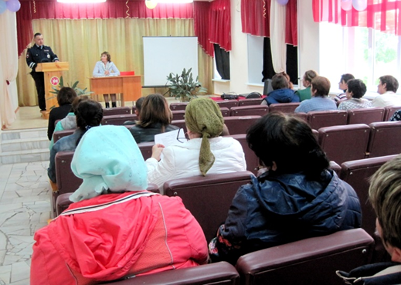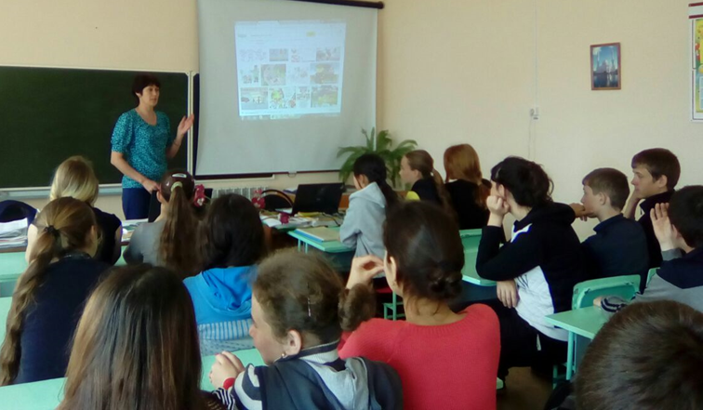

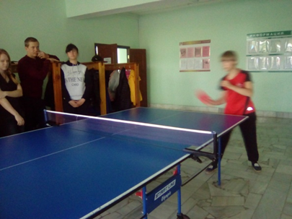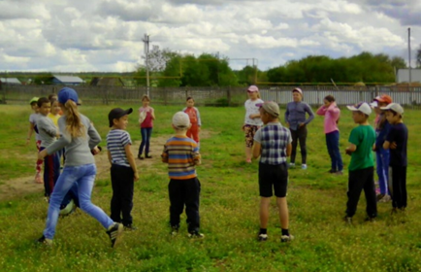

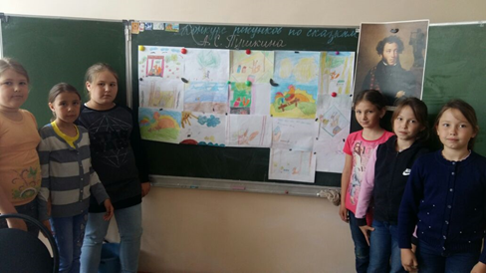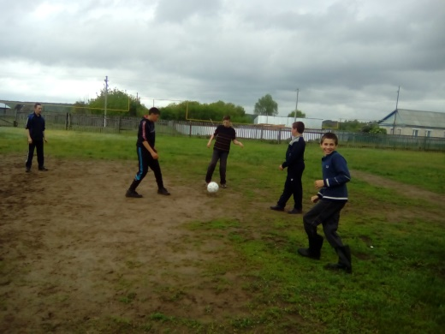

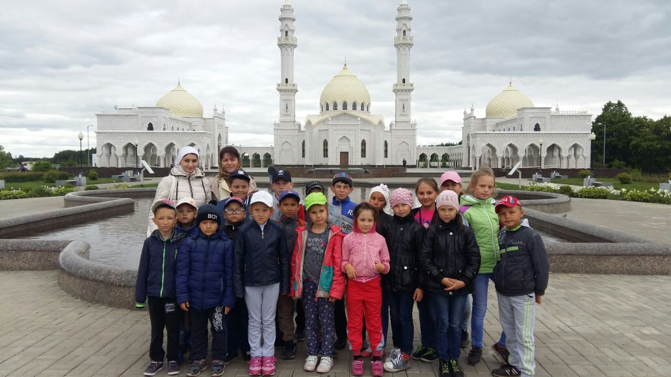

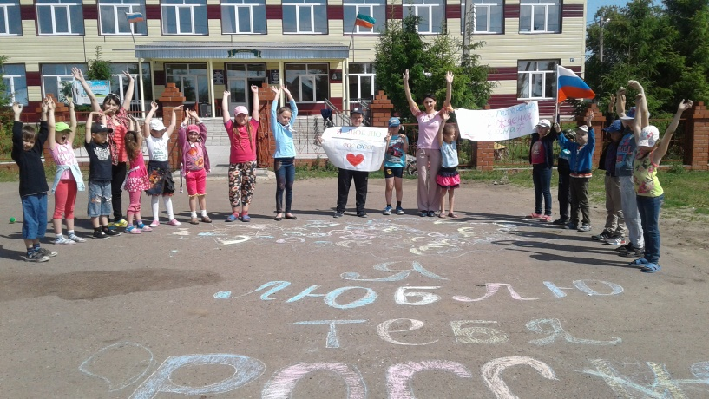

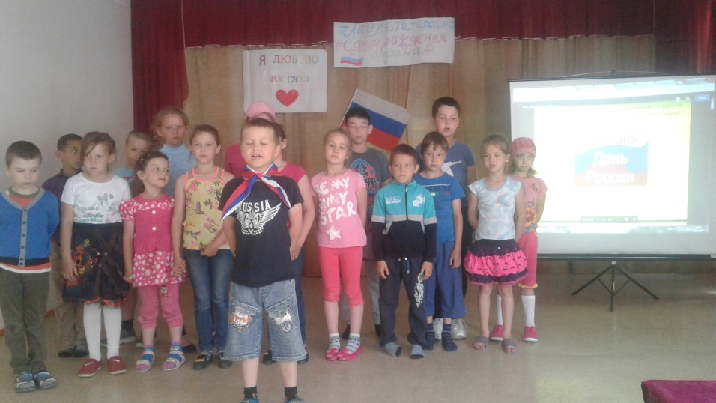
Исп. Гатина Ф.Ф. - ЗДВР

